Министерство науки и высшего образования Российской Федерации

Федеральное государственное автономное образовательное учреждение высшего образования

«САНКТ-ПЕТЕРБУРГСКИЙ НАЦИОНАЛЬНЫЙ ИССЛЕДОВАТЕЛЬСКИЙ

УНИВЕРСИТЕТ ИНФОРМАЦИОННЫХ ТЕХНОЛОГИЙ, МЕХАНИКИ И ОПТИКИ»

Факультет среднего профессионального образования

**ОТЧЕТ**

**О ЛАБОРАТОРНОЙ РАБОТЕ № 14**

по теме: «Работа со датой и временем»

по дисциплине: [Поддержка и тестирование](https://ifspo.ifmo.ru/journal/view?id=1981&t=lesson) программных модулей

Специальность:

09.02.07 Информационные системы и программирование

|  |  |
| --- | --- |
| Проверил:  Кононов С.С.__________  Дата: «29» ноября 2021г.  Оценка ______________ | Выполнил: Головачев Д.А,  студент группы Y2431  ______ |

Санкт-Петербург 2021

**Описание работы программного модуля:**

- на странице отображается календарь на текущий месяц с помеченной текущей датой

- нажатиями на ячейки переключается текущая дата

- нажатиями по стрелочкам месяцы переключаются, при смене текущего месяца текущая дата сохраняется

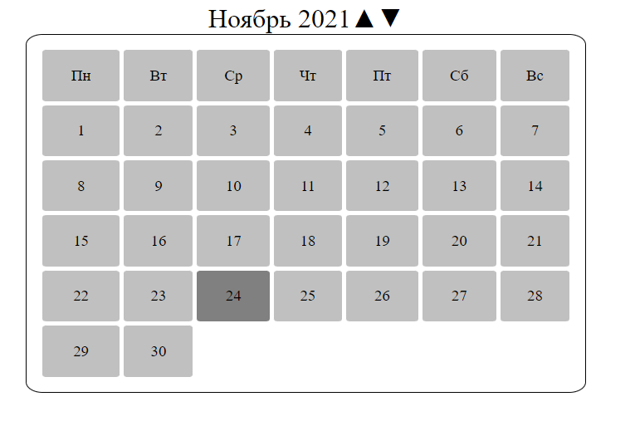

**Цель Работы**: провести тестирование программного модуля «Работа со датой и временем»

**Описание особенностей тестируемого программного модуля**: В данном программном модуле особое внимание уделено использованию работе со датой и временем

**Выполненные виды тестирования**:

1. Тестирование функционала:

Сохранение даты и выбор дня вместо числа:

if(event.target.tagName == "TD" && event.target.id != "")

{

document.getElementsByClassName('sasha')[0].className = "";

event.target.className = "sasha";

now.setDate(event.target.innerHTML);

}

;}

1. Оценка интерфейса удобства использования веб-приложения: 8/10, стало лучше.
2. Оценка кроссбраузерности:

Chrome: работает исправно.

Opera: работает исправно.

Edge: работает исправно.

Explorer: работает исправно.

1. Оценка безопасности (для серверной части):

**Вывод**: было проведено тестирование представленной программы, исправлены некоторые функциональные недочеты, проверена кроссбраузерность. Дана оценка интерфейсу программы.